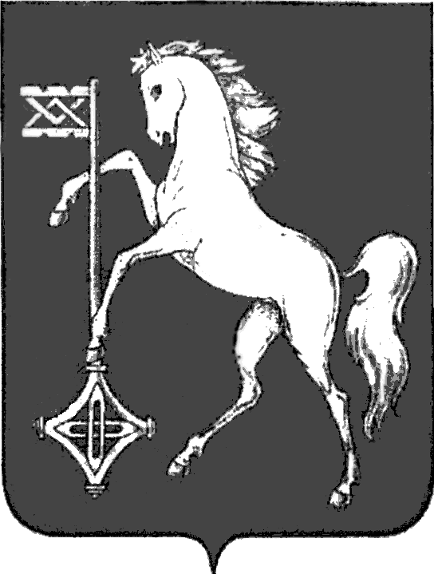

АДМИНИСТРАЦИЯ ГОРОДСКОГО ОКРУГА КОХМА
ИВАНОВСКОЙ ОБЛАСТИ
______________________________________________
П О С ТА Н О В Л Е Н И Е

от 30.08.2024 № 537

городской округ Кохма

О внесении изменения в постановление администрации городского округа Кохма от 10.02.2016 № 69 «О составе межведомственной комиссии для оценки жилых помещений жилищного фонда Российской Федерации, многоквартирных домов, находящихся в федеральной собственности, и муниципального жилищного фонда городского округа Кохма»

В связи с кадровыми изменениями
П О С Т А Н О В Л Я Ю:
1. Внести в постановление администрации городского округа Кохма от 10.02.2016 № 69 «О составе межведомственной комиссии для оценки жилых помещений жилищного фонда Российской Федерации, многоквартирных домов, находящихся в федеральной собственности, и муниципального жилищного фонда городского округа Кохма» изменение, изложив приложение к постановлению в новой редакции (прилагается – не приводится).
2. Опубликовать настоящее постановление в газете «Кохомский вестник» и разместить на официальном сайте городского округа Кохма в сети Интернет.

Глава
городского округа Кохма М.А. Комиссаров

